|Oppgave 4

Syrer og baser, surhetsgrad og indikatorer

Navn og dato: Marcus Lexander 27/9/17

Labgruppe og plassnr.: 17 Onsdag

# Sammendrag

Ulike syre-base indikatorer er blitt studert ved ulike pH verdier, brukt til å beregne pH i ukjente løsninger og berenge syrekonstanten til en svak syre. Ved hjelp av fargen til ulike indikatorer ved kjente pH verdier ble pH i en ukjent løsning målt til en pH på 3,5 $±$ 0,5 hvor den faktiske verdien var 3,47. Regning med likevektskonstanter for dissosiasjonen til svake syrer ble brukt til å beregne syrekonstanten til eddiksyre til $2,1⋅{10}^{-5}$.

# Teori

En syre er et stoff som kan gi fra seg H+ ioner. Hvor sterk en syre er beskrives med hvor stor andel av stoffet som gir fra seg H+ ioner (protolysegraden). Hvis protolysegraden til en syre er tilnærmet 100% kaller vi det en sterk syre. En slik dissosiasjon gis ved en enveis reaksjon som f.eks. protolysen av saltsyre i vann:

$HCl\left(aq\right)→H^{+}\left(aq\right)+Cl^{-}\left(aq\right)$ (I)

For svake syrer vil dette skrives som en reversibel reaksjon med en likevektskonstant K som blir en konstant for hver syre. Denne blir da kallt syrekonstanten for den syren. Vi kan f.eks. se på dissosiasjonen til eddiksyre:

$HAc\left(aq\right)⇌H^{+}\left(aq\right)+Ac^{-}\left(aq\right)$ (II)

$$K_{HAc}=\frac{\left[H^{+}\right]\left[Ac^{-}\right]}{\left[HAc\right]}$$

En pH-indikator er et stoff som har forskjellig farge ved forskjellige pH verdier i en løsning og har et smalt pH-intervall hvor de skifter farge. F.eks. fenolftalein (C­20H14O4) som er oransje ved pH < 0, fargeløs for 0 < pH < 8,3, rosa/lilla for 8,3 < pH < 12 og fargeløs for pH > 12. En pH indikator er selv en svak syre med en syrekonstant. En kan skive dissosiasjonen til en generell indikator slik:

$HInd\left(aq\right)⇌H^{+}\left(aq\right)+Ind^{-}\left(aq\right)$ (III)

Fargeendringen kommer av at den udissosierte indikatoren (Hind (aq)) har en annen farge enn den dissosierte indikatoren (Ind- (aq)). Omslagsområdet til indikatoren bestemmes av syrekonstanten (Ka) til indikatoren:

$$K_{HInd}=\frac{\left[H^{+}\right]\left[Ind^{-}\right]}{\left[HInd\right]}$$

Ved omslag vil [Ind-] ≈[Hind] som vil si at [H+] ≈ Ka. Vi kan da beskrive omslagsområdet til indikatoren slik:

$$pH_{omslag}=-\log\left[H^{+}\right]≈-\log{K_{HInd}}$$

# Eksperimentelt

## Omslagsintervall for indikatorer

En 0,1 M saltsyreløsning ble laget ved fortynning av en 5,00 mL 1 M saltsyreløsning til 50,0 mL. 5,00 av denne ble fortynnet til 50,0 mL for å lage en 0,01 M løsning. Tilsvarende ble 5,00 mL av denne løsningen fortynnet til 50,0 mL for å lage en 0,001 mL løsning. Disse tre løsningene vil ha pH på henholdsvis 1, 2 og 3. Bufferløsninger med pH 4, 5, 6, 7 og 8 var forbredt på forhånd.

Det ble gjort 4 delforsøk hvor i hvert ble samme indikator tilsatt løsninger med ulik pH.

Del 1: Tre (like) reagensrør fylt med løsninger med pH på 1, 2 og 3. I disse rørene ble det tilsatt en lik mengde tymolblått. Farge ble notert.

Del 2: Tre nye reagensrør ble fyllt med løsninger med pH på 3, 4 og 5. Metyloransje ble tilsatt og farge ble notert.

Del 3: Tre reagensrør ble fyllt med løsninger med pH på 4, 5 og 6. Metylrødt ble tilsatt og farge ble notert.

Del 4: Fire reagensrør ble fyllt med løsninger med pH på 5, 6, 7 og 8. Bromtymolblått ble tilsatt og farge ble notert.

## Bestemmelse av pH i ukjent prøve

5 mL av utlevert prøve ble tilsatt to dråper BTB. Utfra fargen ble det avgjort at det var nødvendig å teste med metylrødt. 5 nye mL av ukjent løsning ble tilsatt 2 dråper metylrødt. Igjen ble det avgjort at løsningen måtte testes med metyloransje. 5 mL av løsningen ble tilsatt 2 dråper metyloransje. Fargen ble sammenlignet med standardløsningene fra 2.1 og pH ble anslått.

## Eddiksyre

5,0 mL 1 M eddiksyre ble fortynnet til 50 mL. Det ble tatt to 5 mL prøver fra denne løsningen og det ble henholdsvis tilsatt 2 dråper tymolblått og to dråper metyloransje i disse. pH for løsningen noteres så nøyaktig som mulig.

Tilsvarende ble 5,0 mL av den fortynnete løsningen fortynnet til 50 mL og indikator ble tilsatt som i steget over. pH for denne løsningen noteres også.

# Resultater

## Omslagsintervall for indikatorer

Observerte farger ble ført inn i tabell 3.1 og brukt som sammenligningsløsninger i senere forsøk.

Tabell 3.: Observerte farger på fortynnede syre- og baseløsninger med pH 1-8 med indikatorer.

|  |  |  |  |  |
| --- | --- | --- | --- | --- |
| pH | Tymolblått,  farge | Metyloransje, farge | Metylrødt,  farge | Bromtymolblått, farge |
| 1 | Rosa |  |  |  |
| 2 | Lys rød |  |  |  |
| 3 | Lys gul | Rosa/rød |  |  |
| 4 |  | Lys oransje | Sterk rosa |  |
| 5 |  | Oransje/gul | Rosa/oransje | Gul |
| 6 |  |  | Oransje | Grønn |
| 7 |  |  |  | Blågrønn |
| 8 |  |  |  | Blå |

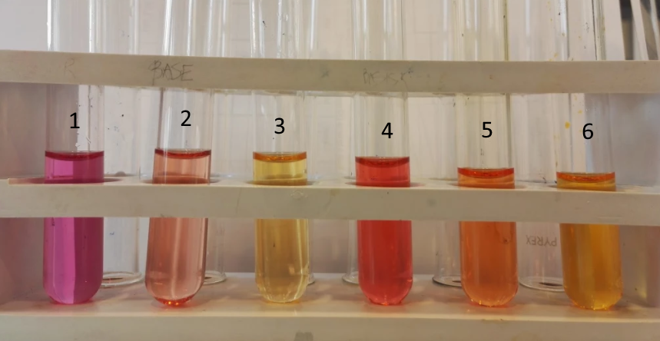 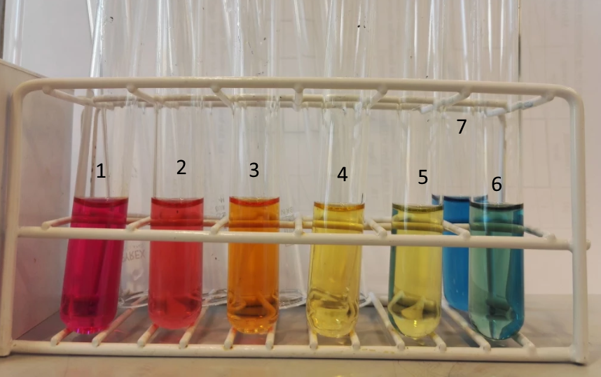

**Figur 1: Figur 2:**

Standardløsninger med pH-verdier (i stigende rekkefølge Standardløsninger med pH-verdier (i stigende

på figuren) 1, 2, 3, 3, 4 og 5. rekkefølge på figuren) 4, 5, 6, 5, 6, 7, 8

I de tre første løsningene er tymolblått indikator og i I de tre første er metylrødt indikator og i de

de tre siste er metyloransje indikator. fire siste er bromtymolblått indikator

## Bestemmelse av pH i ukjent prøve

For hver at de tilsatte indikatorene ble løsningen sammenlignet med løsningene fra 3.1 og det ble satt kryss for i indikere hvilken av standardløsningene den lignet mest på. Siden testen med metyloransje ga den eneste fargen som lå mellom to av standardløsningene ble denne brukt til å anslå pH verdi. Fargen lå et sted mellom standardløsningene med pH 3 og 4, så pH ble anslått til å være 3,5 $±$ 0,5.

Tabell .2: Hvor på fargeskalaen til standardløsningene de forskjellige testene av den ukjente prøven landet.

|  |  |  |  |  |  |  |  |  |
| --- | --- | --- | --- | --- | --- | --- | --- | --- |
| pH | TB, farge | Ukjent prøve 17 | MO, farge | Ukjent prøve 17 | MR, farge | Ukjent prøve 17 | BTB, farge | Ukjent prøve 17 |
| 1 |  |  |  |  |  |  |  |  |
| 2 |  |  |  |  |  |  |  |  |
| 3 |  |  | X |  |  |  |  |  |
| 4 |  |  | X |  | X |  |  |  |
| 5 |  |  |  |  |  |  | X |  |
| 6 |  |  |  |  |  |  |  |  |
| 7 |  |  |  |  |  |  |  |  |
| 8 |  |  |  |  |  |  |  |  |

## Eddiksyre

Ut fra de anslåtte pH verdiene i de to ulike eddiksyreløsningene ble konsentrasjonen av H+, Ac- og HAc bergegnet ved hjelp av definisjonen av pH. Fra disse ble da syrekonstanten $K_{HAc}$ beregnet. Verier er oppgitt i tabell 3.3 og mer detaljerte beregninger ligger under vedlegg 1.

Tabell .3: Oppgitte og beregnede verdier for eddiksyreløsninger

|  |  |  |  |  |  |
| --- | --- | --- | --- | --- | --- |
| Syrekonsentrasjon | pH | [H+], M | [Acˉ], M | [HAc], M | $$K_{HAc}$$ |
| 0,1 M | 2,75 | $$1,78⋅{10}^{-3}$$ | $$1,78⋅{10}^{-3}$$ | $$0,09822$$ | $$3,2⋅{10}^{-5}$$ |
| 0,01 M | 3,5 | $$3,16⋅{10}^{-4}$$ | $$3,16⋅{10}^{-4}$$ | $$0,0097$$ | $$1,0⋅{10}^{-5}$$ |

# Diskusjon

Gjennomgående i hele forsøket er den største feilkilden vår evne til å avgjøre hvor en farge ligger i forhold til standardløsningene. Vi kompenserer for dette med å oppgi en usikkerhet på $±$ 0,5. Siden dette er en logarithmisk skala vil usikkerheten i konsentrasjonen av H+ ioner en multiplikativ usikkerhet hvor verdien er innenfor en faktor på ${10}^{0.5}≈3,16$. Det vil si at siden begge de beregnede verdiene av syrekonstanten er innenfor en faktor på 3,16 i forhold til literaturverdien på $1,8⋅{10}^{-5}$ kan vi ikke si noe om vi har noen systematisk feil. Siden målingene vi har gjort har en lavere spredning og lavere relativ feil enn det usikkerheten i måleutstyret garanterer må vi anse denne økte nøyaktigheten og presisjonenen som en tilfeldighet. I de fleste forsøk ville en kunne fått mer nyttig informasjon ved å utføre flere paraleller, men siden vi kun har heltallige pH verdier å måle opp mot ville en mest sannsynelig fastslått pH verdien til å være den samme hver gang og en ville fått en illusjon av høy presisjon i målingene selv om det bare skyldes menneskets tendens til å velge den samme verdien om igjen. En måte å øke den faktiske presisjonen i målingene ville vært å lage fler standardløsninger å måle opp mot, for eksempel å ha en på hver halve pH enhet i det intervallet vi har. Da vil usikkerheten i målingen bli (i teorien) halvparten av det den var når vi bare hadde heltallige pH verdier å måle mot, gitt at vi klarer å avgjøre hvilken av løsningene som ligger nærmest i farge som mennesker ikke nødvendigvis er så god på.

# Litteraturreferanser

* + - 1. Hafskjold, B. og Madland, E., Laboratoriekurs i KJ1000 Generell kjemi, 4. utgave, NTNU, Trondheim, 2017.
      2. Chang, R. og Goldsby, K. A., General Chemistry: The Essential Concepts, 7th Edition, McGraw-Hill, New York, 2014, kapittel 4, 16, 17.

# Vedlegg 1: Beregninger av syrekonstant for eddiksyre

$$pH=-\log\left[H^{+}\right] \\ \left[H^{+}\right]={10}^{-pH}={10}^{-2.75}=1,78⋅{10}^{-3} M$$

$$\left[Ac^{-}\right]=\left[H^{+}\right]=1,78⋅{10}^{-3} M$$

$$\left[HAc\right]={\left[HAc\right]}_{0}-\left[H^{+}\right]=0,1 M-1,78⋅{10}^{-3} M=0,09822 M$$

$$K_{HAc}=\frac{\left[H^{+}\right]\left[Ac^{-}\right]}{\left[HAc\right]}=\frac{{\left[H^{+}\right]}^{2}}{\left[HAc\right]}≈\frac{{\left(1,78⋅{10}^{-3} M\right)}^{2}}{0,09822 M}=3,2⋅{10}^{-5} M$$

Tilsvarende for 0,01 M løsningen:

$$\left[H^{+}\right]={10}^{-pH}={10}^{-3,5}=3,16⋅{10}^{-4}$$

$$K_{HAc}≈\frac{{\left(3,16⋅{10}^{-4} M\right)}^{2}}{0,0097 M}=1,0⋅{10}^{-5} M$$

$$\overline{K_{HAc}}=\frac{M_{1}+M_{2}}{2}=\frac{1,00⋅{10}^{-5}+3,17⋅{10}^{-5}}{2}=2,1⋅{10}^{-5}$$

# Vedlegg 2: Svar på kontrollspørsmål

**Kontrollspørsmål**

1. Definér en Brønsted syre og base.

En Brønsted syre er et stoff som kan avspalte H+ ioner og en Brønsted base er et stoff som kan ta opp H+ ioner

1. Hva forstås med en indikators pH-område?

En indikators pH-område beskriver hvilke farge indikatoren har ved ulike pH verdier.

1. Hva er en sterk syre og en svak syre?

En sterk syre dissosierer fullstendig mens en svak syre dissosierer bare delvis (ofte en veldig liten del av syren som faktisk spalter av H+ ioner)

1. Hvilken løsning er surest, 1 M eddiksyre eller 0,01 M svovelsyre? Begrunn svaret.

Hvis vi ser på konsentrasjonen av H+ ioner i eddiksyreløsningen ($\sim \sqrt{1.8⋅{10}^{-5}⋅1}=4,2⋅{10}^{-3}$) så ser vi at den er lavere enn konsentrasjonen av svovelsyre i svovelsyreløsningen. Siden svovelsyre er en diprotisk syre som er sterk i første protolyse vil konsentrasjonen av H+ være høyere enn konsentrasjonen av svovelsyre som allerede er er større en konsentrasjonen av H+ i eddiksyreløsningen. Svovelsyreløsningen er da den sureste. Det vil likevel ta 50 ganger mer base for å nøytralisere eddiksyreløsningen enn svovelsyren.

1. På laben står det en 6 M HCl-løsning. Forklar hvordan du ville lagd 300 mL 0,2 M løsning av denne. Vis også utregninger.

Jeg ville målt opp 10,00 mL av 6 M HCl-løsningen i en fyllpipette, og fortynnet dette til 300 mL. Siden 300 mL er 30 ganger større enn 10 mL vil da konsentrasjonen være 30 ganger mindre: $\frac{6}{30}=0,2$